КГУ «Куропаткинская средняя школа»

Доклад секционной августовской конференции

«ОБНАВЛЕННАЯ ПРОГРАММА НРАВСТВЕННО – ДУХОВНОГО ОБРАЗОВАНИЯ «САМОПОЗНАНИЕ»

В ОБЩЕОБРАЗОВАТЕЛЬНЫХ ШКОЛАХ»

Подготовила:

учитель самопознания Искакова Г.С.

2015 год

«ОБНАВЛЕННАЯ ПРОГРАММА НРАВСТВЕННО – ДУХОВНОГО ОБРАЗОВАНИЯ «САМОПОЗНАНИЕ»

В ОБЩЕОБРАЗОВАТЕЛЬНЫХ ШКОЛАХ»

*Если ты смотришь на год вперед, посади семена.*

*Если ты смотришь на 10 лет вперед, посади дерево,*

*Если ты смотришь на целую жизнь вперед, развивай молодежь.*

*(Китайская поговорка)*

В одном из высказываний Сары Алпысовны Назарбаевой  прозвучали такие слова: «Именно через образование мы хотим возродить в нашем обществе духовно-нравственные ценности, чтобы каждый человек мог в полной мере реализовать заложенные в нем от рождения способности и тем самым принести пользу не только нашему государству, но и всем людям на Земле».  **(Слайд № 2)**

И сегодня благодаря введению предмета «Самопознание» идёт целенаправленная работа по возрождению нравственных основ человеческого бытия на благо будущего. Об этом мечтали все философы во все времена и века. Великий Шакарим говорил, что  в  процессе воспитания человека необходимо ввести науку Совести. Об этом должны позаботиться учёные головы. Они должны разработать данное учение как предмет, обязательный для всех… И вот науку Совести ввели в педагогический процесс школы.

«Самопознание» является образованием для сердца, оно призвано дополнить внутренним, нравственно - духовным смыслом образовательный процесс. Через предмет «Самопознание» важно раскрыть внутреннюю природу ребенка, раскрыть  всем и каждому потенциал добра, гуманизма, любви. Это и есть те благодатные зерна, которые нужно взращивать всем миром, т.е  универсальные способности, благодаря которым  человек становится человеком любящим и любимым, милосердным и сострадательным, ласковым и терпеливым, общительным и дружелюбным, готовым к взаимопониманию и толерантности, к уважению не совпадающих взглядов и культурных традиций, а значит - счастливым, испытывающим радость от каждого мгновения благого дела.

Велика роль Учителя предмета «Самопознания» в воспитании подрастающего поколения, «живущего в единстве мысли, слова и дела».

Внедрение обновления программы нравственно - духовного образования, целью которой является  повышение роли и значимости нравственно - духовных основ национальной системы образования. Произошли изменения в философии преподавания предмета «Самопознание». Этому свидетельствуют слова Ш. А. Амонашвили: «Наша задача – всех тех, кто работает с педагогами, – повернуть учителя в сторону духовности, научить его думать и работать по-другому. А это очень не просто. Для этого нужны и наше стремление, и добрая воля учителя».

  Для полного осмысление и трансформации учителя должно быть конечно желание и стремление. Не изменившись сам, не осмыслив программу, не поняв глубину преподавания дисциплины «Самопознание» мы не можем учить других .   Как известно, успех нравственно-духовного образования обусловлен, прежде всего, единством цели, принципов, задач, содержания и условий осуществления преподавания.

Духовно-нравственная глубина урока – одно из условий выявления нравственно-духовных ценностей у детей. Как то на одном из  открытых уроков   для слушателей курса, учитель спросил у детей: «А как вам урок ?», дети хором ответили: «Здорово, было так весело!». Весело ли должно быть на уроке?...

Урок «Самопознание» один из важных уроков, к нему нужно серьезно готовиться, продумывать каждый этап урока, как говорят:  «детям света, нужны учителя Света».

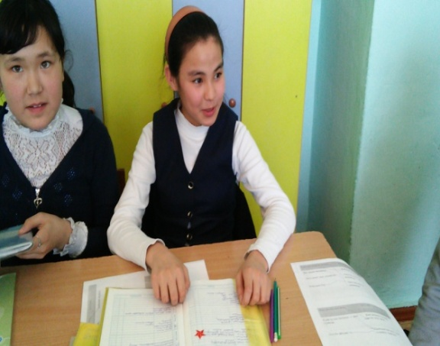 А кто, как не учитель, является носителем Света, Любви, Духовности. В.А.Сухомлинский писал: «Учитель готовится к хорошему уроку всю жизнь…Такова духовная и философская основа нашей профессии: чтобы дать ученикам искорку знаний, учителю надо впитать целое море света».

Обновленная программа   получила большой резонанс. Очень было много вопросов, мнений, мыслей у педагогов «Самопознания».

Учитель – это тот, кто сеет добрые мысли  и такие ценности, как правдивость, верность, дисциплина, чувство долга  в сознание учащихся и формирует их поведение возвышенным и достойным образом. А учащийся – это тот, кто полностью принимает и усваивает наставления учителя со всей серьёзностью и искренностью и непоколебимой преданностью.

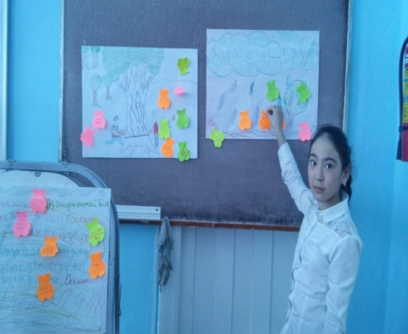 Мы учим нравственности детей, а сами зачастую поступаем безнравственно на глазах у своих учеников и не придаем этому особого значения. Мы учим детей говорить ласково и не грубить, и тут же отчитываем провинившихся, не стесняясь в выражениях. Учитель не только должен хорошо знать свой предмет, но и сам практиковать общечеловеческие ценности, жить согласно им, быть ими. Трансформация характера ребенка произойдет, если учитель предан своему делу и у него чистые намерения.

 Разум, однажды расширивший свои границы,

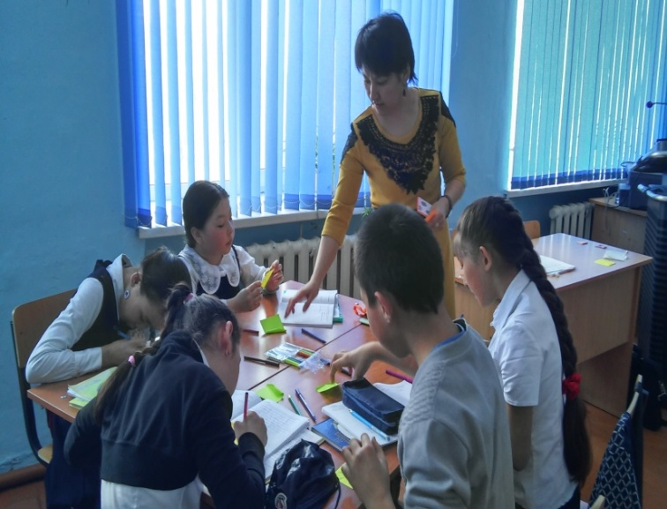Никогда не вернётся в прежние.

Альберт Эйнштейн

За время моей педагогической практики часто задумывалась, соответствую ли я своей профессии, всё ли я правильно делаю. Часто искала пути, чтобы реализовать свои возможности, выложиться на все 100 %, быть профессионалом своего дела. Но, к сожалению, трудно разобраться в огромном потоке информации, выбрать то, что действительно применено в твоей практике, то, что тебе принесёт удовлетворение при профессиональном росте. Как-то услышала о трёхмесячных курсах, с интересом слушала мнение учителей посетивших эти курсы. Интересно, но немного страшно, ведь судя по разговорам, это было очень серьёзно. Но, тем не менее, я как человек, который по натуре своей, любящий познавать всё новое, загорелась желанием. Как говорится, учитель - это человек, который должен быть готов учиться всю свою жизнь. И я думаю, что была абсолютно готова к этому. Настал день и час, когда и мне выпала возможность посетить трёхмесячные курсы по кембриджской системе. После посещения первого этапа курсов третьего (базового) уровня «Лицом к лицу», где нас ознакомили с Кембриджской программой обучении и идеей семи модулей, я задумалась. Оказалось методы преподавания, к которым так привыкли за многие годы и считали их эффективными, но как мы ошибались! Чтобы соответствовать профессии современного времени, одних знаний мало, нужно уметь критически мыслить, действовать, слышать и чувствовать ученика, уметь правильно анализировать проделанную свою работу. Принципы обучения, которых , «учителя старой закалки» придерживались до прохождения курсов, уже не могут удовлетворять запросы современного поколения, которое, безусловно не стоит на месте, а развивается в ногу со временем. После прохождения первого этапа курсов, на практике я решила действовать. Планировать свои уроки так, чтобы мои ученики сами самостоятельно и осознанно обучались. Создавать такие условия, где им будет комфортно и чувствовали, что класс, это теория не только учителя, но и учеников тоже. Сделать так, чтобы все учащиеся были вовлечены в процесс обучения, заинтересовать их для повышения мотивацию к учёбе. Всему этому нас обучили на Кембриджских курсах. Именно тут я нашла ответы на все мои вопросы, касающиеся моего педагогического профессионализма, на которые я долгое время тщательно искала ответы. А «Руководство для учителя» помогло мне идти по нелёгкому пути познания. Именно из него я брала нужную мне информацию. «Идеи семи модулей Программы призваны трансформировать взгляды учителей, инициировать их на проявление их лидерских качеств не только в рамках своего класса но и школы, вовлекать в преобразование установившихся школьных ценностей своих коллег, руководство школы. (Руководство для учителя. Стр.118).

Подробное изучение модулей и внедрение их в преподавание, помогло мне стать учителем с критическим мышлением, а это значит всесторонне оценивать свою деятельность и её результаты, исследовать, анализировать, экспериментировать, учиться на своих ошибках и совершенствоваться. Практика в школе дала мне возможность опробовать, изученное, на первом этапе, на деле. Что изменилось в моих учениках? Дети стали более увлечённо изучать материал. К концу моей практики стали активно работать на моих уроках. Слабые ученики, которых я в основном пыталась не трогать, будучи уверенной в их неподготовленности, считая, что ничего толкового от них не добьюсь, а лишь потеряю с ними время, даже они старались выступить у доски, высказать своё мнение, участвовать в обсуждении. За время моего преподавательства, не раз замечала настороженное отношение учеников ко мне. Но теперь они реагировали на меня по-другому, бежали навстречу и наперебой спрашивали когда же у них будет очередной открытый урок по географии. Каждый ученик в школе реагирует на открытый урок по изучаемому предмету, как на праздник, предчувствуя, как там будет интересно, то есть мои уроки были для них уже что-то вроде праздника и ждали его с радостью и воодушевлением. То есть, это скорее всего говорило об измененном взгляде учащихся по отношению в обучении моего предмета. Прежде всего, я думаю, они изменились, благодаря, тому, что я тоже изменила свои взгляды и отношение к ним. Уже не было того, предвзятого отношения к ученику, которое, к сожалению, иногда проскальзывает во взгляде учителя к нашим детям. Я старалась оценивать работу, участие на уроке и их знания, а не самих обучающихся.

Как восприняли меня коллеги? **(Слайд № 3)**

Администрация школы всячески поддерживала меня во время практики, интересовались моими достижениями, помогали советами при возникновении трудностей, помогали их преодолеть и всячески поддерживали меня. Были учителя, которые с интересом расспрашивали меня о курсах, просились посетить мои уроки. Наверное, это уже можно назвать косвенным обучением. Увидев нашу активную работу, они проявляли интерес к тому, как и чему новому мы научились и не удивительно, ведь каждый современный учитель хочет идти в ногу со временем, что-то изменить в своём преподавании и прежде всего, начать себя. После практики в школе, я с уверенностью могу сказать, что мои, как я думала устоявшиеся взгляды на преподавание, изменились кардинально. Изучение и применение идеи Программы в обучении и преподавании в корне меняют убеждения учителей, посетивших трёхмесячные курсы. А убеждение учителя, как заметил Пажарес (1992) имеют огромное значение в преподавании учителя. «При выборе стиля преподавания, убеждения учителя имеют большее влияние, чем его знания, поскольку убеждения влияют на всё, что он делает в классе.» Конечно невозможно измениться за короткий срок, к этому нужно подходить основательно и продуманно. Но, тем не менее, пусть даже на моём пути к изменениям было много трудностей и непониманий, всё же положительных моментов больше, чем отрицательных. Более того, я думаю, трудности на пути к успеху закаливают человека, вырабатываются его лучшие качества, такие как лидерство, самодисциплина, самоконтроль. Анализируя свои успехи и промахи, учится на своих ошибках. Программирует себя на дальнейший успех. Мне как учителю ещё многому предстоит научиться, но я уже пересекла черту старта, нахожусь в начале моего пути современного учителя, умеющий анализировать, проводить рефлексию свою работу в моей сфере сотрудничества с учениками. Радуюсь каждому своему успеху, а промахи помогают укрепить свой внутренний дух. С новыми силами и приобретённым опытом смотрю вперёд, в будущее. Ведь столько нового и интересного я должна донести моим детям и коллегам, идущим за нами. А это уже немало на лестнице профессионального роста.

Литература:

1. Назарбаева С.А.Этика жизни –Алматы: издательство «Атамура», 2001. 236с
2. Амонашвили Ш.А.Вдохновение и творчество-путь обновления образования //11Международные педагогические чтения.- М., 2012.- С. 23-32.
3. Мукажанова Р.А.,Омарова Г.А., Методика преподавания дисциплины «Самопознание» в школе: учебно-методическое пособие для учителей.-Алматы:ННПООЦ «Бобек», 2013.-176 с.
4. «Самопознание: педагогика любви и творчества» материалы международных педагогических чтений. Изд.2-е, дополненное.- Алматы, 2012.- Т. 2. - 202 с.

5. Руководство для учителя. Стр.118.